GE Mapress Edelstahl Schott- und Deckendurchführung mit Einschubende d54

Geberit

Eigenschaften

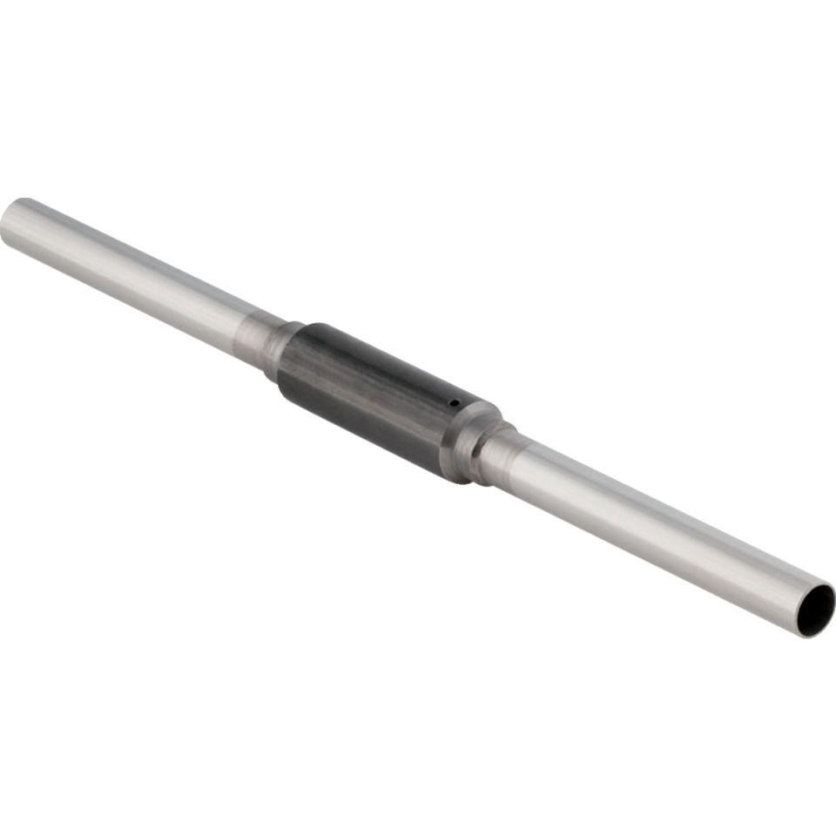

GTIN:

4024723909866

HAN:

90986